《安全评价报告信息公布表》
机构名称 | 重庆市安全生产科学研究有限公司 |  |  |  |  | 资质证号 |  |  |  | APJ-（渝）-001
委托单位 | 中石化重庆涪陵页岩气勘探开发有限公司
项目名称 | 焦页67号井组立体开发调整地面工程安全验收评价报告
项目类别 | □预评价 □现状评价 验收评价 □其他
所属业务类别 |  | 陆地石油和天然气开采业
安全评价过程控制情况
安全评价项目管理 | 项目组组长 |  |  |  | 技术负责人 |  |  |  |  |  | 过程控制负责人
安全评价项目管理 | 张郑平 |  |  |  | 陈美宝 |  |  |  |  |  | 冯浩
编制过程 | 报告编制人 |  |  | 报告提交日期 |  |  |  | 报告审核人 |  |  |  | 报告审批人
编制过程 | 张郑平 |  |  | 2023.8 |  |  |  | 黄安勇 |  |  |  | 徐茂
姓 名 | 认定专业 |  | 安全评价师从业识别卡/证书编号 |  |  |  |  | 注册安全工程师  注册证号 |  |  |  |  | 是否专职
雷 楠 | 储运 |  | S011053000110193002251 |  |  |  |  | -- |  |  |  |  | 是
罗刚 | 安全 |  | S011053000110192002961 |  |  |  |  | 55210262939 |  |  |  |  | 是
赵紫微 | 机械 |  | S011053000110202001889 |  |  |  |  | -- |  |  |  |  | 是
高创波 | 采油 |  | S011053000110202001824 |  |  |  |  | -- |  |  |  |  | 是
闫云光 | 电气 |  | S011053000110192002943 |  |  |  |  | 55210262938 |  |  |  |  | 是
张郑平 | 电气 |  | S011053000110192003137 |  |  |  |  | 55220291726 |  |  |  |  | 是
黄安勇 | 安全 |  | S011053000110192003183 |  |  |  |  | 552002341140 |  |  |  |  | 是
陈美宝 | 储运 |  | 1500000000100116 |  |  |  |  | 55090076429 |  |  |  |  | 是
冯皓 | 机械 |  | S011053000110201000802 |  |  |  |  | 55130140330 |  |  |  |  | 是
项目简介 | 焦页67号井组立体开发调整地面工程（以下简称“本工程”）在67号扩平台的新建5口井（焦页67-4HF、焦页67-S1HF、焦页67-S2HF、焦页67-S3HF、焦页67-S4HF）。新部署的5口井平均单井产气量为4.94×104m3/d，新建产能0.79×108m3/a。  本工程新建2台两相流量计、1座计量分离器橇。本次改造后，3口老井利用新建的2台两相流量计、1座计量分离器橇分离、计量，经计量分离器分离出的气体可通过过滤分离器消泡和二次计量后，进入压缩机增压后外输。5口新井利旧站内已建的3台加热炉加热节流，利用已建生产计量阀组、计量分离器、生产分离器进行分离、计量，经计量分离器分离出的气体可通过过滤分离器消泡和二次计量后，进入压缩机增压后外输。  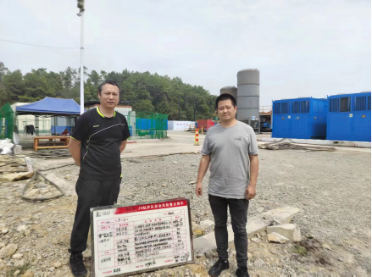
现场开展工作情况 | 勘验人员 |  | 勘验时间 |  |  |  | 勘验任务 |  | 勘验中的问题
现场开展工作情况 | 张郑平 |  | 2022.9.7 |  |  |  | 报告编制 |  | 无

